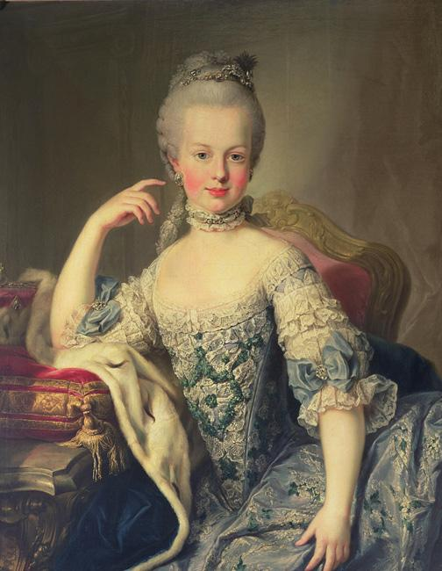
Französische Revolution: Mehr Rechte für die Frau?
Q 2
Position des Adels:
„Wenn sie kein Brot haben, sollen sie doch Kuchen essen.“ (Marie-Antoinette von Österreich-Lothringen,
* 2.11.1755, † 16.10.1793)

Marie-Antoinette wurde am 2. November 1755 in Wien, als Erzherzogin von Österreich geboren. Sie war das fünfzehnte und letzte Kind von Königin Maria Theresia und ihrem Mann Kaiser Franz I. Stephan.
Bereits mit jungen Jahren, als sie zum Spielball politischer Interessen wurde, hatte man ihr folgendes attestiert: „Verspielt, unaufmerksam, ausgelassen, […]. Marie-Antoinette hat nie die geringste Neigung gezeigt, sich mit irgendeinem ernsten Gedanken zu beschäftigen.“ Dieses Verhaltensmuster konnte sie nie vollständig ablegen. Dennoch reiste sie im April 1770 nach Versailles, um das wackelige Bündnis zwischen Österreich und Frankreich zu zementieren. Dort heiratete sie den französischen Thronfolger Ludwig XIV.
https://upload.wikimedia.org/wikipedia/commons/6/66/Marie_Antoinette_Young2.jpg
Attributed to Martin van Meytens
Sie schaffte es sogar sich am französischen Hofe durchzusetzen. Ihr Eheleben war aber nicht immer einfach. Ludwig war oft von seinen amtlichen Pflichten als König eingenommen. Marie-Antoinette hingegen, besuchte aus Frust verschiedenste Bälle und verschwendete viel Geld bei Gesellschaftsspielen. Als Königin verlor sie jeglichen Bezug zum Geld. Sie gab Unmengen für Mode und ausgefallene Frisuren aus. Ihre Schönheit lag ihr dabei besonders am Herzen. Einst sagte sie hierzu: „Champagner ist der einzige Wein, den eine Frau noch schöner macht“.
Das Schicksal der einfachen Leute aber, die oft großen Hunger litten, war ihr egal. „Wenn sie kein Brot haben, sollen sie doch Kuchen essen“, soll sie einmal dazu gesagt haben. Dem französischen Staat ging es zu dieser Zeit schlecht. Er war bankrott und die Ungerechtigkeiten stanken zum Himmel. Die Gesellschaft war in drei Stände geteilt. Die ersten beiden Stände gehörten dem Adel und dem Klerus. Die einfachen Menschen, die wenig Geld und Rechte hatten, zählten zum dritten Stand.
Neben dem Hunger der Bevölkerung ignorierte sie darüber hinaus sämtliche revolutionären Bestrebungen in Frankreich. Beispielsweise versuchten die Frauen, unter der Führung Olympe de Gouges, gleiche Rechte wie die Männer einzufordern. In ihrer Erklärung aus dem Jahr 1771 schrieb de Gouges: „Diese Revolution wird nur stattfinden, wenn alle Frauen von ihrem beklagenswerten Schicksal und von den Rechten, die sie verloren haben, tief durchdrungen sind. Unterstützen Sie, Madame, eine so schöne Sache“. Auch dies lies Marie-Antoinette kalt. Eine Antwort seitens Marie-Antoinette ist nicht überliefert.
Wegen der Handlungsunfähigkeit des Königs und des Desinteresses von Marie-Antoinette nahm die Revolution ihren Lauf. Das Königspaar wurde gestürzt. Am 16. Oktober 1793 wurde die einst so stolze Königin hingerichtet. (Autorentext)
Arbeitsaufträge:
- Lies den Verfassertext aufmerksam durch. Markiere dir zentrale Aussagen!

- Arbeite die allgemeine Haltung Marie-Antoinettes aus dem Text heraus. Wie könnte sie deiner Meinung nach darüber hinaus zu den Rechten der Frau stehen? Notiere dir hierzu Stichworte in der Tabelle auf dem zweiten Arbeitsblatt.

